T.C.
ÇANAKKALE ONSEKİZ MART ÜNİVERSİTESİ
TÜRKİYE AVUSTRALYA ÇALIŞMALARI UYGULAMA VE ARAŞTIRMA MERKEZİ

2020 YILI FAALİYET RAPORU

Çanakkale 2021

- MERKEZİN AMACI

1915’e uzanan ortak tarihimizden yola çıkarak diğer ülkelere de örnek olmak adına barış, refah, karşılıklı saygı ve anlayışı etkin bir diyalog ve işbirliği ile sağlamak en temel amacımızdır. Öncelikle Türkiye ve Avustralya arasında akademik ve kültürel bir ortaklık kurarak, iki ülkenin akademisyenlerini ortak araştırma projeleri yapmaya teşvik etmek hedeflerimizdendir. Ayrıca ÇOMÜ öğrencilerine ve öğretim üyelerine Avustralya kültürünü tanıtarak iki ülke arasında bir diyalog geliştirmek ve işbirlikleri geliştirecek bir ortam yaratmak amaçlarımızdandır.

Bu amaçla Merkez Çanakkale’de bulunan Avustralya Konsolosluğu ve Avustralya’lı ortaklarla birlikte akademisyenler, araştırmacılar, yazarlar, şairler ve öğrencileri misafir ederek her yıl seminerler, konferanslar, atelye çalışmaları toplantılar ve sosyal etkinlikler düzenlemektedir.

Kütüphanede Avustralya kültürünü tanıtan edebiyat eserleri, DVD’ler, hem Avustralya tarihi hem de Çanakkale Savaşları tarihi ile ilgili zengin bir kitap koleksiyonu bulunmaktadır. Merkez, 100’e yakın DVD 1000’e yakın kitap ile sadece kendi bünyesi içindeki öğrenci ve akademisyenlere değil başka üniversitelerde bu alanda çalışan araştırmacılara da ciddi bir kaynak sunmaktadır. Kültür Merkezinin sağladığı kaynaklarla Türkiye’de Avustralya edebiyatı dersinin lisans seviyesinde verildiği tek bölüm üniversitemizin Batı Dilleri ve Edebiyatları bölümüdür.

Merkez 2009 yılında Çanakkale’nin ilk Avustralya Konsolosu Peter Rennert’in girişimleri ile Fen-Edebiyat Fakültesi, Batı Dilleri ve Edebiyatları Bölümü bünyesinde bir kütüphane oluşturmak üzere kurulmuştur.

Avustralya’dan Sponsorlar:
Monash Üniversitesi-Melbourne
Gallipoli Memrial Club-Sydney
The Spirit of Gallipoli-Adelaide
Ali Fuat Kahveci-Melbourne
RSA Victoria-Melbourne

- MERKEZDE YAPILAN ETKİNLİKLER

Merkez ilk olarak Monash Üniversitesi öğretim üyeleri Prof. Ken Inglis ve Amirah İnglis’in özel kütüphanesinden bağışladığı kitaplar ile kütüphane olarak hizmete girmiştir.

2009 yılından itibaren Batı Dilleri ve Edebiyatları Bölümü, İngiliz Dili ve Edebiyatı programında Zorunlu Introduction to Australian Literature I, II ve Seçmeli Selections from Australian Literature I, II adlı dersler yürütülmektedir.

2010-1011 yılında Gallipoli Memorial Club’ın (Sydney-Australia) bağışladığı 25.000 AUD ile alınan 600’e yakın kitap ve 100’e yakın DVD ile kütüphaneye ait kitap sayısı 1000’i aşmıştır. Kitaplar hem Avustralya tarihi ve kültürü hem de Çanakkale Muharebeleri hakkında Avustralya’da ve dünyada yayınlanmış önemli eserleri içermektedir. Koleksiyonun tamamı Merkez Kütüphanede 2. Katta özel bir seksiyonda bulunmaktadır.

2011-2012 yılında ÇOMÜ ve Monash üniversiteleri arasında yapılan değişim kapsamında Monash Üniversitesi National Centre of Australian Studies’de görev yapan Dr. Agnieszka Sobocinska üniversitemizde konuk öğretim üyesi olarak bulunmuştur. Batı Dilleri ve Edebiyatları Bölümünde Introduction to Australian Literature I ve Seçmeli Selections from Australian Literature I derslerini vermiştir.

Eş zamanlı olarak Batı Dilleri ve Edebiyatları Bölümü Öğretim Üyesi ve Kültür Merkezi Müdür Yardımcısı Dr. Azer Banu Kemaloğlu, Gallipoli Memorial Club ve Monash Üniversitesi desteği ile Monash üniversitesinde 6 ay konuk öğretim üyesi olarak bulunmuştur. Bu süreçte bağışlarla toplanan paralarla kitap ve DVD alımı yapmış, 2013 ve 2015 yılları arasında yürütücülüğünü yaptığı 2 TUBİTAK projesi için ön araştırmalarını tamamlamıştır. Bu çerçevede Monash, UniSa ve University of New England’dan proje ortakları bulmuştur.

2011-2012 Bahar Döneminde UniSA-Adelaide Üniversitesinden 15 öğrenci öğretim üyesi Terry O’Callaghan eşliğinde Merkezde Batı Dilleri ve Edebiyatları öğrencileri ile ‘’Çanakkale-ANZAC’’ atelye çalışması gerçekleştirmiştir.

Nisan 2012 ANZAC Anma Töreni için ülkemizde bulunan Merkez Sponsorlarından Gallipoli Memorial Club yöneticileri John BROGAN ve Niyazi ADALI’ya Merkezimize yaptıkları katkılardan dolayı Teşekkür Plaketi sunulmuştur.

2011-2012 Bahar Döneminde Avustralyalı yazar İnez BARANAY merkezimize gelerek öğrencilerimize bir seminer vermiştir. Sonrasında Baranay 2013-2017 yılları arasında Batı Dilleri ve Edebiyatları bölümünde Yabancı Uyruklu Öğretim Üyesi kadrosunda görev yapmıştır.

Monash Üniversitesinden bir grup öğrenci her yıl Temmuz ayında 2 hafta Gelibolu’da Çanakkale Savaşları dersini öğretim üyeleri Prof. Bruce Scates ve Prof. Rae Frances eşliğinde sahada yapmaktadır. Geleneksel olarak grup her ders dönemi sonunda Merkezimize gelerek öğrencilerimizle bir araya gelmekte ve izlenimlerini paylaşmaktadır. Ancak bu ziyaretler ülkemizde son yıllarda yaşanan politik sebeplerle askıya alınmıştır. (24-30 Haziran 2019 tarihinde dersler tekrar başlamıştır).

2011-2012 Yaz Döneminde UniSA Üniversitesi İletişim Fakültesinden gelen öğretim üyesi ve BBC Radyo için belgesel hazırlayan gazeteci Sharon Mascall-Dare Merkezde öğrenci ve öğretim üyelerine bir seminer vererek projesini tanıtmıştır. Merkez Müdür Yardımcılarından Dr. Azer Banu Kemaloğlu ile de BBC’de yayımlanmak üzere bir röportaj yapmıştır.

10 Mayıs 2013 günü şair ve yazar Dr. Robyn Rowland Türk-Avustralya Kültür Merkezi’nde Avustralya şiiri ve edebiyatı üzerine bir seminer vermiş ve şiirlerini öğrencilerimizle paylaşmıştır.

22-23 Ekim 2013 tarihlerinde şair ve yazar Dr. Robyn Rowland Türk-Avustralya Kültür Merkezi’nde Türk, İrlandalı ve Amerikalı öğrenciler ile “Creative Writing: Prose/Poetry” atelye çalışması gerçekleştirmiştir. Etkinlik Çanakkale Avustralya Konsolosluğu ile ortaklaşa düzenlenmiştir.

24 Ekim 2013 günü şair ve yazar Dr. Robyn Rowland Süleyman Demirel Konferans Salonu’nda gerçekleştirilen halka açık “Public Reading” etkinliğinde şiirlerinden okumuştur. Etkinlik Çanakkale Avustralya Konsolosluğu ile ortaklaşa düzenlenmiştir.

4 Kasım 2013 günü, Dünya Lions Kulüpleri Başkanı Avustralyalı Barry Palmer, Çanakkale Lions Kulübü eşliğinde katılmış olduğu Gelibolu, Anzak Koyu ve Çanakkale Şehitliği ziyaretlerinin ardından beraberindeki heyetle, Avustralya Kültür Merkezi’ni ziyaret etmiştir.

21 Kasım 2013 günü Gallipoli Memorial Club Mali İşler Direktörü John Brogan ve eski Sidney Başkonsolosu Niyazi Adalı Türk-Avustralya Kültür Merkezi’ni ziyaret etmiştir.

25 Kasım 2013 günü Avustralya, Melbourne, Monash Üniversitesi öğretim görevlileri Prof. Andrew Reeves ve Dr. Keir Reeves Türk-Avustralya Kültür Merkezi’ni ziyaret etmiştir.

27- 28 Kasım 2013 tarihlerinde Türkiye-Avustralya Kültür Merkezi ve Çanakkale Avustralya Konsolosluğu tarihlerinde Süleyman Demirel Konferans Salonu’nda ‘Avustralya Film Festivali’ kapsamında düzenledikleri halka açık etkinlikte, 2012 yapımı Wayne Blair filmi ‘The Sapphires’ gösterilmiştir. Bu etkinlik her yıl tekrarlanmaktadır. Konsolosluğun sağladığı güncel DVD’ler ile festival filmleri Avustralya ve dünya ile eş zamanlı olarak izlenebilmektedir.

2011 yılından itibaren Çanakkale Avustralya Konsolosluğu’nun her yıl düzenlediği Şafak Ayinlerinde çalışacak gönüllü öğrencilerin seçimi Merkezde gerçekleştirilmektedir. Katılan gönüllü öğrencilerin büyük çoğunluğu ÇOMÜ öğrencilerinden oluşmaktadır.

Her hafta bir akşam Türk-Avustralya Kültür Merkezi’nde tüm üniversiteye açık olarak düzenlenen ‘Avustralya Film Günleri’ kapsamında Merkezde ve kütüphanede bulunan Avustralya filmlerinin gösterimi yapılmaktadır.

20-25 Nisan 2015’te ÇOMÜ ev sahipliğinde Monash Üniversitesi, Çanakkale Valiliği, ATAM ortaklığı ile 100. Yılında Çanakkale Savaşları temalı uluslararası bir kongre organize edilmiştir.

11-15 Ağustos 2017 tarihinde UniSA üniversitesi Öğretim Üyesi Prof. Brad WEST TUBİTAK BİDEB 2221 Programı kapsamında ''Publishing: English Journals, Rankings and Developing Publishing Strategies'' ve ''Cultural Neo-Ottomanism and Gallipoli: New Ways to Remember Tradition'' başlıklı konferanslar vermiştir.

- ÇANAKKALE ONSEKİZ MART ÜNİVERSİTESİ İLE AVUSTRALYA ÜNİVERSİTELERİ ARASINDA YAPILMIŞ İŞBİRLİĞİ, ÖĞRETİM ÜYESİ VE ÖĞRENCİ DEĞİŞİM ANLAŞMALARI

  - Monash University: 2010-
  - University of South Australia: 2010-2017

- ORTAK PROJELER

4.1. ‘ANZAC DAY AT HOME AND ABROAD: A CENTENARY HISTORY OF AUSTRALIA’S NATIONAL DAY’ PROJESİ

Monash Üniversitesi Tarih Profesörü Bruce Scates’in yöneticiliğini yaptığı Avustralya Bilimler Akademisi (ARC) destekli projede Türkiye adına, ÇÖMÜ Tarih Bölümü Öğretim Üyesi Prof. Dr. Muhammet Erat yer almıştır.

Proje Anzak Gününün yıllar içerisinde, öncelikle Avustralya ve Yeni Zelanda’da daha sonra dünyada nasıl değişim gösterdiğini incelemektedir. Proje bunun yanı sıra Anzak Günü’nün, özellikle İngiltere, Fransa ve Türkiye’de nasıl algılanmakta ve takip edilmekte olduğunu da araştırmaktadır.

  - ANZAK (ARIBURNU) SAVAŞ ALANI ÜZERİNE TÜRKİYE, AVUSTRALYA VE YENİ ZELANDA’NIN ORTAK TARİHSEL VE ARKEOLOJİK ARAŞTIRMASI PROJESİ

Çanakkale Onsekiz Mart Üniversitesi Tarih Bölümü’nde öğretim üyesi olan Dr. Mithat Atabay ve Melbourne Üniversitesinden Prof. Dr. Antonio Sagona’nın yürütücü olarak çalıştıkları proje savaş esnasında Türk, Avustralya ve Yeni Zelanda orduları için önemli olan tüm bölgeleri tanıtmayı kapsamaktadır. Projenin amaçları:

Siperler, tüneller, patikalar, mezarlıklar ve sınır işaretleri de dahil olmak üzere savaşla ilgili tüm görünür materyalin yerini belirlemek ve durumunu kaydetmek.

Harici ve görünür kanıtların kalmadığı tüm önemli bölgelerin yerini belirlemek ve durumunu kaydetmek.

Savaş alanıyla ilgili anma alanlarının ve savaş mezarlıklarının yerini belirlemek. Yollar ve anma alanları gibi tarihsel önemi olan bölgelerin konumu arasındaki bağlantıları tespit etmek.

Tüm önemli bölgelerin tarihsel bağlamını, yerini ve durumunu tespit edecek raporları ve ilgili materyali oluşturmak.

Ekip Üyeleri
Türkiye- Çanakkale Onsekiz Mart Üniversitesi
Dr. Mithat ATABAY (Proje Başkanı)
Prof. Dr. Turan TAKAOĞLU (Arkeolog)
Prof. Dr. Nurettin ARSLAN (Arkeolog)
Prof. Dr. Muhammet ERAT (Tarihçi)
Doç. Dr. Mehmet Fatih YAVUZ (Tarihçi)
Doç. Dr. Reyhan KÖRPE(Arkeolog)
Gürsel AKINGÜÇ (Haritacı/Alan Uzmanı)
Avustralya
Prof. Dr. Antonio SAGONA ( Arkeolog )
Doç. Dr. Christopher John MACKIE ( Arkeolog )
Simon HARRINGTON (Askeri Uzman/Emekli Asker )
Dr. Richard E. REID (Tarihçi )
Dr. Jessie BIRKETT-REES (Arkeolog)
Ms Aleks MICHALEWICZ (yüksek lisans öğrencisi)
Ms Sarah MIDFORD (yüksek lisans öğrencisi)
Ms Abby ROBINSON (yüksek lisans öğrencisi).

Yeni Zelanda
Dr. Ian MCGIBBON (Tarihçi)

  - TUBİTAK 1001-
113K105: ‘’DÜŞMANLIKTAN KALICI DOSTLUĞA: TÜRK VE ANZAK ASKER GÜNLÜKLERİNDEN VE ANLATILARINDAN KÜLTÜREL YANSIMALAR’’ (2013-2015)

Doç. Dr. Azer Banu Kemaloğlu (Yürütücü)
Araştırmacılar:
Prof. Dr. Himmet Umunç
Prof. Dr. Muhammet Erat
Prof. Dr. Ömer Çakır
Prof. Dr. Mehmet Ali Çelikel
Prof. Dr. Reyhan Körpe
Doç. Dr. Dilek KANTAR
Dr. Alev KARADUMAN
Avustralya-Danışmanlar
Prof. Dr. Bruce Scates (Monash Üniversitesi)
Prof. Dr. Rae Frances (Monash Üniversitesi)
Prof. Dr. Claire Woods (UniSa Üniversitesi)
Dr. Nathan Wise (New England Üniversitesi)
Assoc. Prof. Sharon-Mascall-Dare (UniSa)
Dr. Ian MCGIBBON (Yeni Zelanda)

  - TUBİTAK 1001
114K683: ‘’KURMACA TARİH YAZIMI: ÇAĞDAŞ İNGİLİZ MİLLETLER TOPLULUĞU ROMANLARINDA ÇANKKALE SAVAŞLARI’’ (2015-2017)

Doç. Dr. Azer Banu Kemaloğlu (Yürütücü)
Danışmanlar:
Prof. Bruce SCATES (Monash Üniversitesi)
Dr. Mithat ATABAY (ÇOMÜ)

- TIP FAKÜLTESİ ÖĞRENCİ DEĞİŞİM PROGRAMI

02.05.2011-10.06.2011 tarihler arasında Monash Üniversitesi’nden Jessica Haddy ve Victor Au Yeung ÇÖMÜ Tıp Fakültesinde öğrenci değişim programı kapsamında Genel Kardiyoloji stajı yapmışlardır. Bu staj sırasında hasta muayenesi, takibi, kardiyografik müdahaleler ve ekokardiyografi analizleri yapmışlardır. Bu süreç içerisinde bir koroner bypass ameliyatı da izlemişlerdir.

- GÜNCEL ETKİNLİKLER

Her Çarşamba günü Türk-Avustralya Kültür Merkezi’nde tüm üniversiteye açık olarak düzenlenen ‘Avustralya Film Günleri’ kapsamında aşağıda verilen filmlerin gösterimi yapılmıştır: (2018-2019 Güz ve Bahar ve 2019 Güz dönemi Film Programı)

2015 yapımı Jocelyn Moorhouse filmi, ‘The Dressmaker’
2011 yapımı Kriv Stenders filmi, ‘Red Dog’,
2009 yapımı Jonathan auf der Heide filmi, ‘Van Diemen's Land’
2008 yapımı Baz Luhrman filmi, ‘Australia’,
2009 yapımı Warwick Thornton filmi, ‘Samson and Delilah’,
2003 yapımı Gregor Jordan filmi, ‘Ned Kelly’,
2002 yapımı Philip Noyce filmi, ‘Rabbit-Proof Fence’
1978 yapımı Fred Schepisi filmi, ‘The Chant of Jimmy Blacksmith’
1999 yapımı Peter Weir filmi, ‘Picnic at the Hanging Rock’
1981 yapımı Peter Weir filmi, ‘Gallipoli’

Etkinlik fotoğrafı

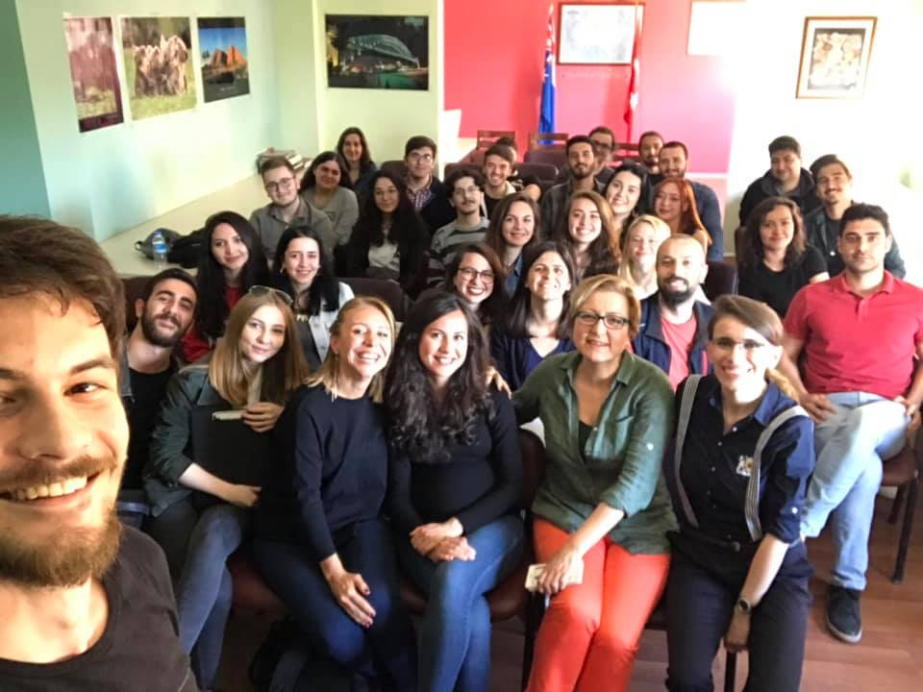

Etkinlikle ilgili açıklamalar  16.10.2019 FİLM GÖSTERİMİ | Eğer var ise etkinlik haber linki

Etkinlik fotoğrafı

Etkinlikle ilgili açıklamalar | Eğer var ise etkinlik haber linki

Etkinlik fotoğrafı

Etkinlikle ilgili açıklamalar | Eğer var ise etkinlik haber linki

Etkinlik fotoğrafı

Etkinlikle ilgili açıklamalar | Eğer var ise etkinlik haber linki

